Упростите выражение (-11t^{2,1})².
A1

1) 121t^{4,2} 2) 22t^{4,1} 3) -22t^{4,1} 4) -121t^{4,2}

Вычислите .
A2

1) 0,015 2) 5,3 3) 0,75 4) 1,5

Вычислите log₆ 180 – log₆ 5.
A3

1) 30 2) 2 3) 3 4) 6

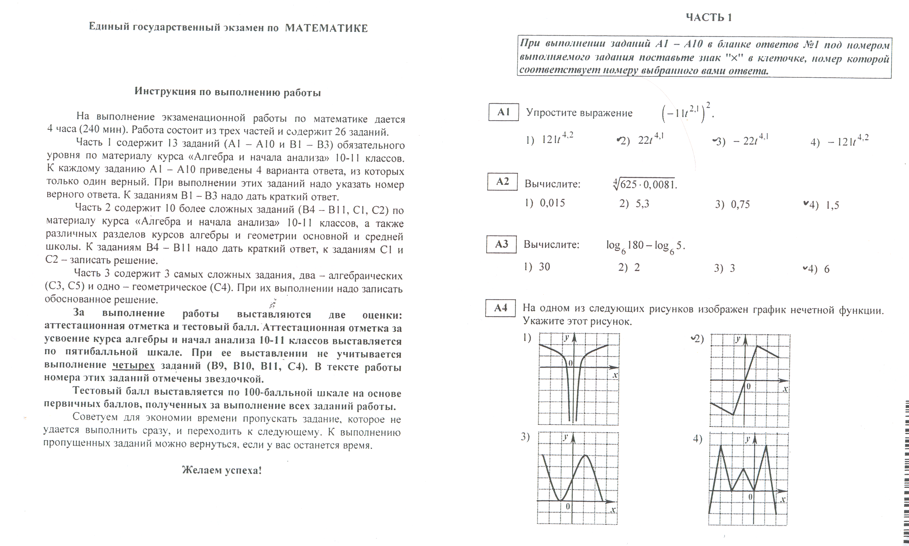
На одном из следующих рисунков изображён график нечётной функции. Укажите этот рисунок.
A4
1) 2)

3) 4)

Найдите производную функции f(x) = 3x⁵ – cos x.
A5

A6
Найдите множество значений функции .

A7
На рисунке изображены графики функций y = f(x) и y = g(x), заданных на промежутке [-3; 6]. Укажите те значения x, для которых выполняется неравенство f(x)  g(x).
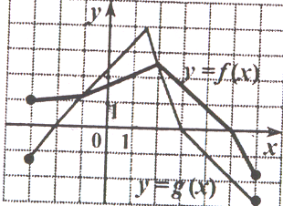

1) [-1; 2] 2) [-3; 3][5; 6] 3) [-3; -1]  [2; 6] 4) [-2; 3]

Решите неравенство .
A8

Решить уравнение tg4x = 1.
A9

Решите неравенство .
A10

Верные ответы
A1 | A2 | A3 | A4 | A5 | A6 | A7 | A8 | A9 | A10
1) | 4) | 2) | 2) | 4) | 2) | 3) | 3) | 1) | 3)

Вычислите: .
B1
Решение:
Верный ответ 2.

Решите уравнение
B2
Решение:
Верный ответ 0,9.

Найдите значение выражения
B3
Решение:
Верный ответ -3.

Часть 2

B4
Решите уравнение
(Если уравнение имеет более одного корня, то в бланке ответов запишите произведение всех его корней.)
Решение: Выполним подстановку . Получим уравнение .
Корни уравнения t₁ = -8, t₂ = 1. Для подстановки подойдёт только значение 1. Получаем
Верный ответ 7.
B5
Функция y = f(x) определена на промежутке (-6; 3). На рисунке изображён график её производной. Укажите точку максимума функции y = f(x) на промежутке (-6; 3).
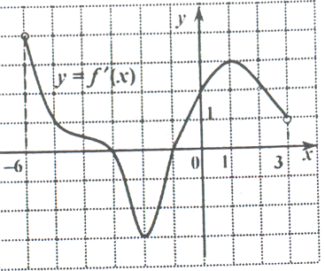

Решение: Точка максимума, если значение производной меняет знак с плюса на минус. Такое значение в точке с координатой -3.
Верный ответ -3.

Найдите значение выражения
B6
Решение:
Верный ответ -2.

B7
Найдите количество целочисленных решений неравенства

Решение: Числитель дроби больше нуля на всей ОДЗ 36 – x²  0. Решением неравенства будет система неравенств
В результате получим промежуток -6  x < 2. Выберем из него целочисленные решения:
-6, -5, -4, -3, -2, -2, 0, 1. Всего получается восемь.
Верный ответ 8.

Функция y=f(x) определена на всей числовой прямой и является периодической с периодом 7. На промежутке [-5; 2) она задаётся формулой f(x) = 2 - |x + 1|. Найдите значение выражения 4f(17) – 3f(-13).
B8
Решение: 4f(17) – 3f(-13) = 4f(17 – 37) – 3f(-13 + 27) = 4f(-4) – 3f(1) – на основании периодичности с периодом 7. -4[-5; 2); 1[-5; 2).
f(1) = 2 - |1 + 1| = 2 – 2 = 0. f(-4) = 2 - |-4 + 1| = 2 – 3 = -1.
4f(-4) – 3f(1) = 4(-1) - 30 = - 4 – 0 = - 4.

Верный ответ - 4.
*B9
Объёмы добычи угля первой, второй и третьей шахтами относятся как 10:11:12. Первая шахта планирует уменьшить годовую добычу угля на 10%, а вторая на 4%. На сколько процентов должна увеличить годовую добычу угля третья шахта, чтобы суммарный объём добываемого за год угля не изменился?
Решение: Пусть х – коэффициент пропорциональности. Тогда объём плановой добычи за год будет 10x + 11x + 12x = 33x.
По новому плану 10x – x + 11x – 0,44x + 12x + 0,12yx.
Решаем уравнение 10x – x + 11x – 0,44x + 12x + 0,12yx = 33x
0,12y = 1,44; y = 12.
Верный ответ 12.

*B10
Высота цилиндра 9, а радиус основания равен 4. На окружности основания отмечены точки A, B и С так, что AB = , CA = CB и ACB < 90. Отрезок СС₁ – образующая цилиндра. Найдите тангенс угла между плоскостью основания и плоскостью ABC₁.
Решение:
C₁

A

M O C
B
Так как угол С меньше 90°, то хорда лежащая против этого угла в треугольнике ABC меньше диаметра и находится на расстоянии CM от точки С. Треугольник ABC равнобедренный с основанием AB, так как AC = BC. Значит, если MC расстояние до AB, т.е. MC⊥AB, то MC – медиана треугольника ABC и AM = MB = 2√3. О – центр окружности. Значит MC = 4 + OM.
Треугольник AOM прямоугольный, OM² = AO² – AM² = 16 – 12 = 4 => OM =2. Получаем, что MC = 2 + 4 = 6.
Найдём тангенс угла между плоскостью основания и плоскостью ABC₁ т.е. тангенс угла С₁МС. Он равен отношению С₁С к СМ. Получим 9 : 6 = 1,5.
Верный ответ 1,5.

Точка L лежит на стороне АВ параллелограмма ABCD так, что AL: LB = 3 : 4. Прямая CL пересекает луч DA в точке K, а площадь треугольника AKL равна 36. Найдите площадь параллелограмма ABCD.
*B11
B C

L

K
A D
Решение: треугольник AKL подобен треугольнику LBC S_{AKL}:S_{LBC} = 9 : 16 => S_{LBC} = 16S_{AKL}:9 =1636:9 = 64. Треугольник AKL подобен треугольнику CKD => S_{AKL}:S_{CKD} = 9:(3+4)² = 9:49.
S_{CKD} = 49 S_{AKL}:9 = 4936:9 = 196. => S_{CLAD} = S_{CKD} - S_{AKL} = 196 – 36 = 160.
S_{ABCD} = S_{LBC} + S_{CLAD} = 64 + 160 = 224.
Верный ответ 224.

Найдите наибольшее значение функции
C1
Решение:
Область определения функции |x – 3|  3 => -3  x – 3  3 => 0  x  6.
Области определения принадлежит только число 2.
Найдём значения функции при х =2 и на крайних точках области определения.
f(0) = 50(0,50 – 1)² – (0,50 – 1)⁴ = 50 – 1 = 49.
f(2) = 50(0,52 – 1)² – (0,52 – 1)⁴ = 0 – 0 = 0.
f(6) = 50(0,56 – 1)² – (0,56 – 1)⁴ = 200 – 16 = 184.
Выбираем наибольшее из трёх данных чисел .
Верный ответ 184.

C2
Найдите все значения x, при каждом из которых выражения и принимают равные значения.
Решение: Решим уравнение
Верный ответ

Часть 3.

C3

Найдите все значения a, при каждом из которых неравенство не имеет решений.
Решений система не будет иметь при условии
Рассмотрим расположение графиков функций в системе координат.

.
.
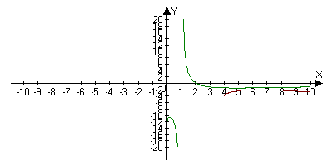

f(x)

(x)

Значения графика функции f(x) больше значений функции (x) на области определения x  4.
Значит значения a, которые будут удовлетворять условию задачи будут находится между наибольшим значением функции и наименьшим значением функции .
Определим наибольшее значение функции .
Наибольшее значение функции равно 1, значит наибольшее значение этой функции будет 21 – 4 = -2.
Определим наименьшее значение функции

Найдём производную

Найдём значение функции
Второе значение не принадлежит области определения функции
Решением задачи будет промежуток .

Дан конус с вершиной М, радиус основания которого равен . В основание этого конуса вписан четырёхугольник ABCD так, что углы BMA, CMB, DMC, AMD равны 60 каждый. На дуге BC окружности основания конуса, не содержащей точки A, выбрана точка F так, что объём пирамиды MABFCD наибольший. Найдите расстояние от точки F до плоскости MAB.
*C4
M

K

A L B
O F

D C

Решение: Для того, чтобы объём пирамиды был наибольшим необходимо, чтобы высота конуса падала в центр основания и площадь основания была наибольшей. Значит, конус будет прямым круговым. MA = MB = MC = MD, ∠BMA = ∠CMB = ∠ DMC = ∠AMD = 60°=> треугольники BMA, CMB, DMC, AMD – равны и они все равносторонние, а значит AB = BC = CD = DA= MA = MB = MC = MD. Получаем, что ABCD – ромб, вписанный в окружность, a значит квадрат. Для того, чтобы площадь была наибольшей нужно, чтобы вершина F располагалась на дуге ВС не содержащую точку А так, чтобы треугольник BFC был равнобедренным BF = FC. Расстояние от точки F до плоскости AMB равно расстоянию от точки O до плоскости AMB т.е. OK. Пусть ML – апофема AMB, тогда нам необходимо найти высоту треугольника MOL из вершины O . Найдём AB. .
Найдём ML. . OL = BC/2 = .
O

M K L
MK=x; KL =- x
Ответ 4.

Для чисел a₁, a₂,…,a₂₈ верны равенства a_{n+1} = f(a_{n}), n = 1,2,…,27. Найдите a₉ + a₇ – a₆ , если известно, что a₂₈ = 0, а
C5

Решение: Исследуем функцию при x < 3.
Получаем - функция, убывающая и её значения (- ∞; 3].
Исследуем функцию
Все значения функции на превосходят 4. По условию
И так далее с чётным индексом значение функции будет равно нулю, а с нечётным 1.
Получим a₉ + a₇ – a₆ = 1 + 1 – 0 = 2.

Верный ответ 2.

